Муниципальное бюджетное общеобразовательное учреждение
Чановская средняя школа №2
Чановского района Новосибирской области

Исследовательская работа
«Вторая жизнь медицинской маски»

Автор:
Романкова Анастасия Петровна,
МБОУ Чановская СШ N2, 5 класс,
Чановский район р.п. Чаны

Руководитель:
Ольшевская Елена Михайловна,
учитель биологии
высшей квалификационной категории

Чаны, 2023 год

Оглавление
- Введение………………………………………………………………….….3

- Теоретическая часть
  - История появления медицинской маски.....................................................................................................................5
  - Материалы для производства одноразовых медицинских масок.....................................................................................................................6
  - Безопасные способы утилизации использованных одноразовых медицинских масок.............................................................................................7

- Практическая часть
  - Практическая работа «Изучение свойств нетканых материалов, использованных при изготовлении одноразовой медицинской маски»........8
  - Эксперимент по получению нового материала.........................................9
- Выводы………………………………………………………………….......11
- Список используемой литературы…………………………………...........12

Приложения…………………………………………………………………...13

1. Введение
Пандемия COVID-19 изменила города и страны, политику и экономику, вынудила весь мир поменять отношение к потреблению, утвердила новые правила и сформировала у населения новые привычки.
В связи с пандемией коронавируса всех жителей страны обязали носить средства индивидуальной защиты. Однако, чем больше людей придерживается этих рекомендаций, тем больше скапливается отходов, которые неправильно утилизируются и вредят окружающей среде. Средства защиты мы видим в каждом мусорном баке, урне, они вытаивают из под снега на детских площадках, «украшают» газоны и тротуары, летают во дворах, вдоль дорог и железнодорожных путей.
Уже сегодня из океанов вылавливают СИЗ, которые ветром разносит с мусорных полигонов. Из-за неправильного использования и утилизации масок, побережье Гонконга «завалено» одноразовыми масками. Это опасно для животных, морские обитатели принимают фрагменты ткани и пластика за корм, а в резинках запутываются насмерть. Мы рискуем в скором времени увидеть в Средиземном море больше масок, чем медуз.
До пандемии маски использовались в больницах и поликлиниках. Они утилизировались с рядом других медицинских отходов класса «Б»: их обеззараживали, затем захоранивали на полигоне или сжигали в специальной установке по обезвреживанию.
Сейчас маски есть в арсенале почти каждого жителя планеты, при этом одноразовые средства защиты отдельно не утилизируются. В условиях пандемии во всем мире маски по факту приравняли к твердым коммунальным отходам и возят на обычные свалки вместе с бытовым мусором.
Только в России каждый день отправляется в мусор около 10-12 миллионов одноразовых масок. Производят примерно столько же. А сколько всего человечество изготовило СИЗ с начала пандемии, точно не подсчитано, но цифра, вероятно, держится около отметки в 1 триллион. В килограммах это 12 миллионов тонн – полторы тысячи Эйфелевых башен, 6 миллионов модных электромобилей и 75 миллиардов айфонов последней модели.

Актуальность изучаемой проблемы подтвердил опрос 65 учеников МБОУ ЧСШ №2 (Приложение 1).
По результатам опроса выявлено: 88% опрошенных школьников соблюдают масочный режим. 72,4% предпочитают использовать одноразовую медицинскую 3-х слойную маску.
Чаще всего людей в масках можно встретить в магазинах (38%), в больнице (32%), в местах массового скопления людей (30%).
54% опрошенных старшеклассников выбрасывают использованные маски в урну при выходе из учреждения, 40% отправляют маски вместе с бытовыми отходами в мусорные контейнеры, 6% могут выбросить где придётся.
78,6% считают использованные индивидуальные маски опасными, полагая, что на поверхности скапливаются бактерии и вирусы. 7% опрошенных знают, что маски долго разлагаются и будут причинять вред окружающей среде (Приложение 2).
Изучаемая нами проблема актуальная и для обучающихся МБОУ Чановская СШ №2, но нет единого мнения о вреде использованных одноразовых масок и понятия о безопасных способах утилизации.
Система сбора мусора не готова к такому увеличению объема. Как теперь бороться с новым типом загрязнения?
Цель работы: разработать вторичный способ переработки медицинских масок.
Задачи:
1) познакомиться с историей появления масок;
2) изучить состав одноразовой медицинской маски;
3) изучить безопасные способы утилизации масок;
4) провести эксперименты по получению нового материала.
Гипотеза: расплавленный полиэтилен склеит измельченные части масок, образуя новый композитный материал.
Объект исследования: одноразовая трёхслойная медицинская маска.
Предмет исследования: безопасный способ утилизации.
Методы исследования: изучение и анализ литературных данных, подготовка и проведение опроса, систематизация и анализ данных, постановка опытов, эксперимент.

- Теоретическая часть
  - История появления медицинской маски
Маска — предмет, накладка на лицо, который надевается или для сокрытия личности, или для защиты лица. Маска своей формой обычно повторяет человеческое лицо и имеет прорези для глаз, рта и носа. Маски использовались в церемониальных, эстетических и практических целях. В древности маски использовались как защита и оборона от злых духов. Они могут изготавливаться из разнообразных материалов: дерева, металла, гипса, ткани, кожи, папье-маше и многих других.
Медицинская маска - медицинское изделие, закрывающее нос и рот и обеспечивающее барьер для минимизации прямой передачи инфекционных агентов между персоналом и пациентом. Прототипом медицинской маски можно считать клювообразную кожаную маску Чумного доктора, появившуюся в Средние века в Европе во время эпидемии бубонной чумы: клюв наполняли ароматическими солями, лекарственными травами и чесноком, чтобы защитить доктора от тошнотворного запаха разлагающейся плоти, создать антибактериальную среду внутри маски, а отверстия для глаз закрывали стеклом.
Более привычные нам медицинские маски появились лишь в самом конце XIX века. Практически одновременно их изобрели француз Поль Бержер и поляк Ян Микулич-Радецки. Предпосылкой послужило открытие микробиолога Карла Флюгге, который нашел патогены в слюне. По мере развития медицины, средства индивидуальной защиты органов дыхания постепенно совершенствовались. Менялся материал медицинских масок, который использовали в качестве фильтра для бактерий и вирусов. В XIX веке в качестве него стали использовать шерсть с клапаном, а несколько позже – хлопок. Особенно активным применение медицинских масок стало в начале XX века во время эпидемии гриппа, больше известной, как «испанка».
В 1920-х годах стало обязательным использование марлевых повязок сотрудниками медицинских учреждений постоянно в течение всего рабочего дня. С конца XX века появились одноразовые медицинские маски из полимерно-волоконных нетканых материалов, хлопковые фильтры также были усовершенствованы путем создания их через электростатическое напыления пуха из хлопка.
Основными видами масок являются:
- тканевая или марлевая (изготавливается из 3–4 слоев ткани, её можно стирать, кипятить, утюжить, обрабатывать обеззараживающими средствами, не очень эффективно защищает от инфекций, поэтому рекомендована к применению в местах массового скопления предполагаемо здоровых людей при неблагополучной эпидемиологической ситуации);
- из нетканых материалов однократного применения (изготавливается из специальных полимерных волокон, состоит из 2–4 слоев, имеет носовой фиксатор, удерживается на лице за счет эластичных петель, надеваемых на ушные раковины);
- хирургическая маска (имеет 4 слоя, в том числе особый противожидкостный для защиты от биологических субстанций, которые могут попасть на лица хирургов и ассистентов во время операции);
- угольная (содержит специальный фильтрующий слой, задерживающий любые микрочастицы, отлично защищает от пыли и аэрозолей химических веществ, применяется многократно);
- респираторного типа - оснащается фильтрами трех категорий: FFP1, FFP2, FFP3 (последний считается самым надежным, способен уловить 99 % твердых и жидких частиц, его можно использовать не только для защиты от вирусов, но и при работе с особо опасными материалами).
2.2. Материалы для производства одноразовых медицинских масок
В последнее время в медицинской сфере наблюдается практически полная замена белья и одежды из хлопчатобумажной ткани одноразовыми изделиями, выполненными из технического текстиля, включая различные виды нетканых материалов. Они хорошо впитывают и защищают, характеризуются высокой прочностью, недорого стоят, благодаря чему они используются для изготовления одноразовой медицинской и хирургической одежды и белья, а также средств индивидуальной защиты.
Для изготовления одноразовых медицинских масок используют нетканое полотно трех типов: 1) SS (два слоя спанбонд); 2) SSS (три слоя спанбонд) 3) SMS (спанбонд-мелтблаун-спанбонд). Эти композитные материалы производятся из волокнообразующих полимеров (чаще всего из полипропилена) по фильерной или фильерно-раздувной технологии. Для этого гранулированный полимер засыпают в машину, под действием высокой температуры и воздушного потока слои формируют в полотно, скрепляют термическим способом в двух или трехслойный материал, из которого сошьют защитный костюм, одноразовую маску или впитывающую пеленку для лежачих больных.
Спанбонд обладает рядом преимуществ, имеющих значение при изготовлении медицинских масок: гигроскопичностью — хорошо впитывает влагу, которая выделяется на выдохе; воздухопроницательностью — не мешает нормальному дыханию; брызгоустойчивостью — задерживает микрокапли мокроты и слизи, благодаря чему многократно снижается риск передачи инфекции воздушно-капельным путем; прочностью — не рвется при контакте с влагой; эффективностью бактериальной фильтрации — защищает от инфекций примерно на 60–65%.
В медицине используют специальный спанбонд — он отличается отсутствием токсичных веществ в составе и микробиологической чистотой. Существуют также технические разновидности спанбонда, применяемые в качестве укрывного или упаковочного материала.
Другой нетканый материал — мельтблаун так же получают фильерным методом. Однако его волокна имеют ограниченную длину и укладываются на приемный конвейер без вытягивания. В итоге материал становится похож на полипропиленовую вату. Мелтблаун отличается впечатляющими гидрофильными свойствами, эффективно защищает от проникновения бактерий и инфекций, применяется как фильтрующий слой в респираторах, хирургических масках и других подобных изделиях.
Слой мельтблауна впаивают между двумя слоями спанбонда, а получившееся в результате полотно называют СМС. Уровень бактериальной защиты у масок из СМС возрастает почти до 90%: наружный слой – гидрофобный (отталкивает частицы жидкостей, попадающих на него); средний слой – фильтрующий; внутренний слой – гидрофильный (впитывает влагу, которая выделяется при дыхании; нужен, чтобы маска не становилась мокрой через 5 минут после надевания).
  - Безопасные способы утилизации использованных одноразовых медицинских масок
Ношение масок во имя охраны здоровья, порождает больше проблем, чем решает. В настоящий момент, переработать маски, чтобы не нанести вред окружающей среде, практически невозможно. Даже простейшая одноразовая маска состоит из комбинированных материалов: нетканого полотна, резинки и гибкой алюминиевой вставки. Для переработки все эти элементы придется отделять друг от друга. Чтобы повторно использовать хотя бы часть пластика, потребуется собирать такие отходы отдельно и сортировать с учетом видов и классов опасности. На заводах сортировать медицинский пластик придется вручную – по-другому пока не придумали. Это сложно и нерентабельно: дешевле произвести новый.
Впрочем, некоторые организации уже берутся за решение этой проблемы. Например, российские компании «Экмус» и «Медфабрика» принимают на переработку медицинские отходы класса «А».
Надежды возлагают и на альтернативные способы переработки. Например, химический рециклинг, который разлагает пластик на исходные молекулы, а затем заново собирает из них новый полимерный продукт.
Проблему утилизации пластика может решить биоинженерия: недавно ученые из Университета Тулузы синтезировали фермент, который расщепляет 90% одного из самых распространенных видов пластика — ПЭТ. Вероятно, биоинженерные разработки повлияют на переработку и других видов пластика, в том числе тех, что активно используются в медицине.
Уничтожать маски безопасно и без ущерба для природы предложили ученые из Института теплофизики новосибирского Академгородка. Они создали печь на основе плазмотрона. Электроплазменная печь перерабатывает средства индивидуальной защиты в полезное сырье. Установка способна за час переработать почти 6 тысяч масок. На выходе получается газ и так называемый остеклованный шлак. Его можно использовать в строительстве домов и дорог. Синтез-газ – неплохое топливо, его уже можно использовать в генерирующих устройствах, получать тепло, либо из него синтезировать метанол и делать синтетическое топливо.
Сейчас ученые работают над модернизацией печи, чтобы увеличить ее мощность в 25 раз. Они уверены, что такая производительность заинтересуют не только Россию, но и другие страны.

- Практическая часть
3.1. Практическая работа «Изучение свойств нетканых материалов, использованных при изготовлении одноразовой медицинской маски»
Этап практической работы | Описание и выявленный результат
1. Изучение состава одноразовой медицинской маски  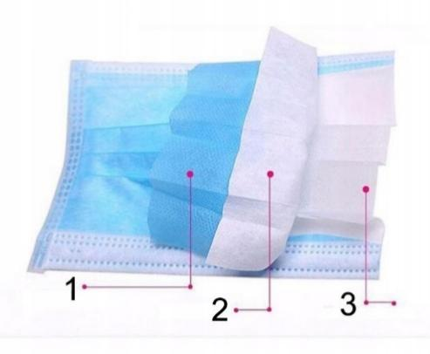 | Одноразовая маска представляет собой трехслойную конструкцию СМС:  1) внешний слой – спанбонд (гидрофобный слой, отталкивает частицы жидкостей, попадающих на него);  2) средний слой - нетканый вспученный материал – мельтблаун (фильтрующий слой);  3) внутренний слой – спанбонд (гидрофильный слой, впитывает влагу, которая выделяется при дыхании).
2. Проверка водоотталкивающих свойств  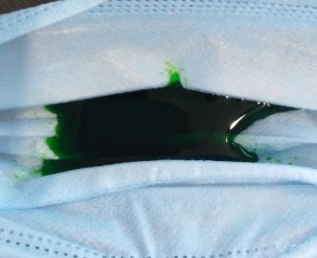 | Гидрофобный слой спанбонда не пропускает окрашенную воду.  Маска обеспечивает надёжную защиту от вирусов, попадающих в организм воздушно-капельным путем.
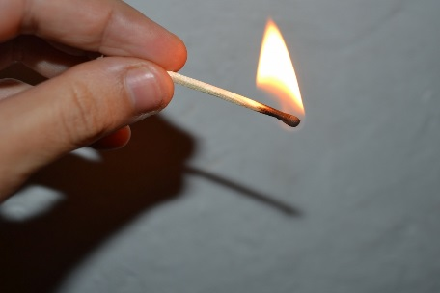  3. Проверка воздухонепроницаемости | Зажжённую спичку на расстоянии 30 см от лица потушить не удалось (на лицо надета медицинская маска).  Маска не пропускает выдыхаемый воздух, что препятствует распространению вирусов и бактерий, выделяемых при дыхании больного человека.
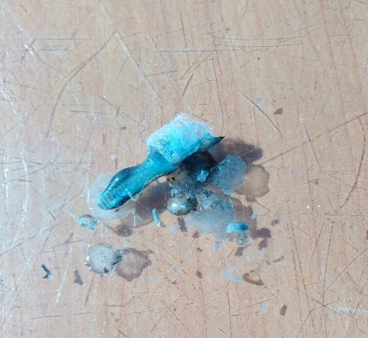  4. Изучение процесса горения нетканых материалов | При горении маски капли остывшего расплава жесткие, твердым предметом давятся с хрустом; дым с запахом жжёной резины, сургуча.  В составе материала, используемого для изготовления индивидуальных одноразовых масок присутствует полипропилен.
Полученные знания подтвердились - в составе одноразовых медицинских масок нет природных полимеров, они произведены из полипропилена, обладают высокой степенью водо- и воздухонепроницаемостью, при горении плавятся.
3.2. Эксперимент по получению нового материала
Этапы эксперимента | Описание и выявленный результат
1. Измельчили сырьё | 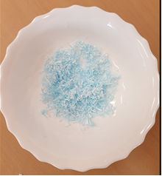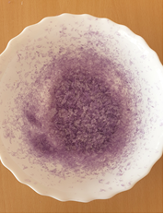
2. Поместили на термоковрик под пресс утюга при температуре 220 градусов | 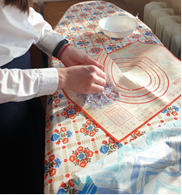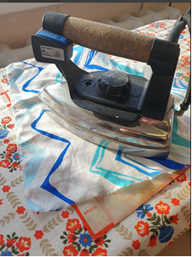
3. Получили новый промежуточный материал | 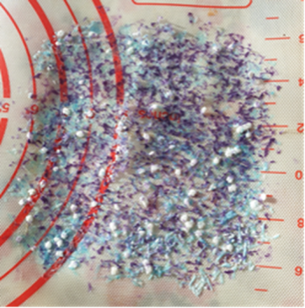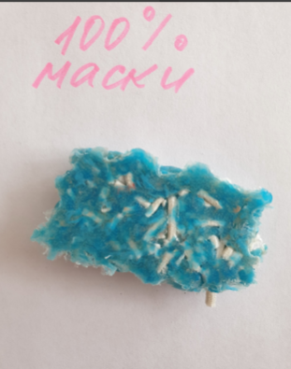
4. К полученной измельченной массе добавляли полиэтилен в разных пропорциях и наблюдали изменения в структуре нового материала | 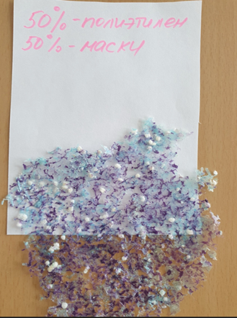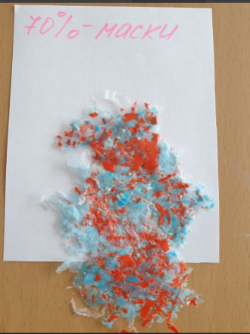  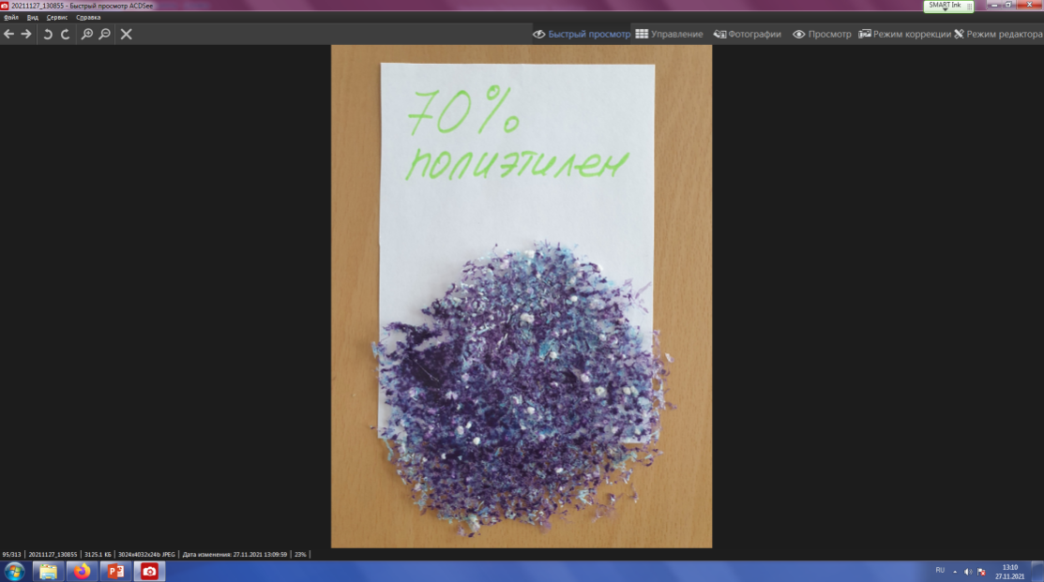
5. Для усиления прочности добавили гравий и запекали в духовом шкафу при температуре 280 градусов | 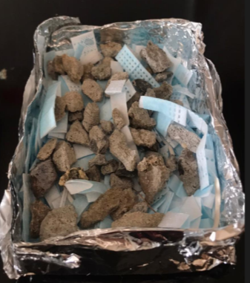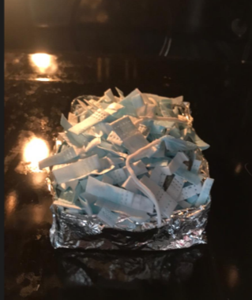  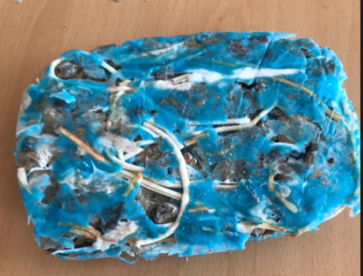
6. Изготовили прототип тротуарного кирпича, где армирующим элементом стал новый композитный материал | 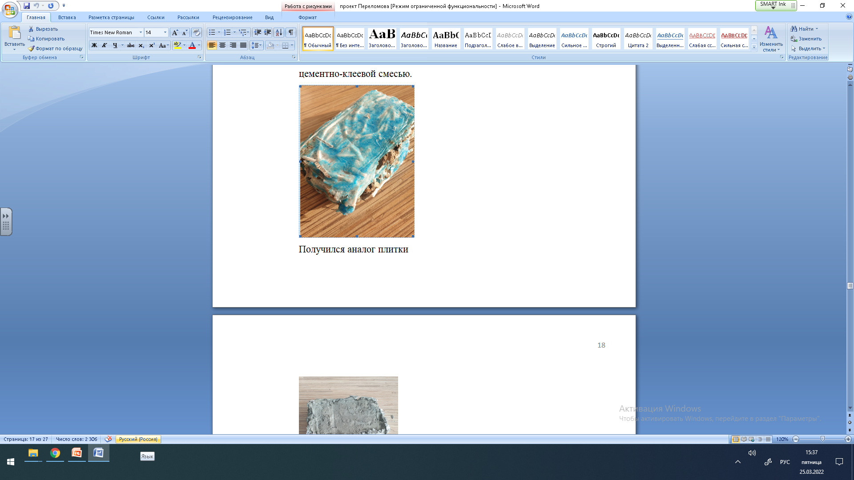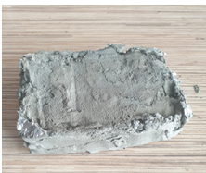
7. Кладка из тротуарного кирпича | 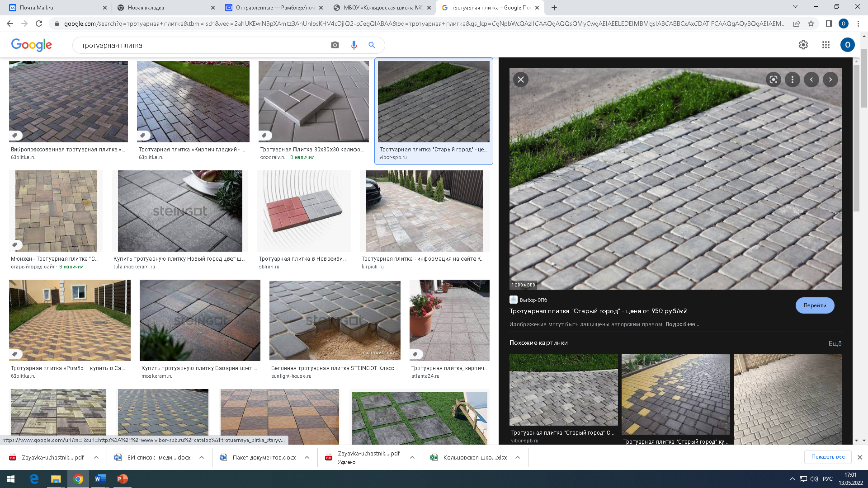

4. Выводы
- Познакомилась с историей появления масок.
- Изучила состав одноразовой медицинской маски. Маски состоят из полипропилена, а добавляемый полиэтилен только усиливает прочность и позволяет получать новые материалы. Выдвинутая нами гипотеза нашла подтверждение.
- Изучила безопасные способы утилизации средств индивидуальной защиты. Осознаю, что в нашем посёлке проблема не решится ещё долгое время. Но в перспективе, благодаря работе учёных, это станет возможным.
- Провела эксперименты и получила новый композитный материал, который возможно найдет применение при изготовлении строительных материалов.

Гипотеза подтвердилась. Расплавленный полиэтилен склеил измельченные части масок, образуя новый композитный материал.

5. Список используемой литературы
- Бурдюков, А. В. Механическая технология производства нетканных материалов / А.В. Бурдюков, Г.Н. Петухов. - Москва: РГГУ, 2013. - 336 c.
- Перепёлкин В. П. Полипропилен, его свойства и методы переработки. — Л.: ЛДНТП, 1963. — 256 c.
- Супотницкий М.В., Супотницкая Н.С. Очерки истории чумы: В 2-х кн. Кн.1: Чума добактериологического периода / М.В. Супотницкий, Н.С. Супотницкая. — М.: Вузовская книга, 2006. — 468 с.
- Трещалин, Юрий М. Анализ структуры и свойств нетканых материалов / Трещалин Юрий М. - Москва: Гостехиздат, 2016. - 758 c.
Интернет-ресурсы
- https://docs.cntd.ru/document/1200163559
- https://ru.wikipedia.org/wiki/Маска
- https://professiya-vrach.ru/article/istoriya-meditsinskoy-maski/
- https://medaboutme.ru/zdorove/spravochnik/slovar-medicinskih terminov/meditsinskaya_maska/

Приложения
Приложение 1.
Анкета
1. Носите ли вы или ваши близкие индивидуальные защитные маски для лица? Если «Да», то какую: одноразовую или многоразовую?
2. Где чаще всего можно встретить людей в маске:
а) на улице б) в школе в) в магазине г) в больнице
е) в местах массового скопления людей
3. Как следует утилизировать маски?
а) выбросить в мусорную урну на остановке или возле магазина
б) выбросить вместе с домашним бытовым мусором
в) можно выбросить где вам удобно
г) можно не выбрасывать, а использовать повторно
д) другое_________
4. Могут ли использованные маски быть опасны? Если «Да», то почему?

Приложение 2.
Результаты анкетирования

https://docs.cntd.ru/document/1200163559
Супотницкий М.В., Супотницкая Н.С. Очерки истории чумы: В 2-х кн. Кн.1: Чума добактериологического периода / М.В. Супотницкий, Н.С. Супотницкая. — М.: Вузовская книга, 2006. — 468 с
https://professiya-vrach.ru/article/istoriya-meditsinskoy-maski/
https://medaboutme.ru/zdorove/spravochnik/slovar-medicinskih-terminov/meditsinskaya_maska/
https://www.deznet.ru/company/news/klassifikatsiya_meditsinskikh_masok/
Из чего делают маски, которые мы носим? (fishki.net)
https://gidpotkanyam.ru/spanbond-dlya-medicinskix-masok.html
https://www.ardl.ru/stati/vidy-netkanogo-meditsinskogo-materiala/
https://politexpert.net/194704-specialisty-rasskazali-ob-opasnostyakh-nepravilnoi-utilizacii-odnorazovykh-masok
https://www.vesti.ru/article/2531962

